

**МИНОБРНАУКИ РОССИИ**

**федеральное государственное бюджетное образовательное учреждение высшего образования**

**«Московский государственный технологический университет «СТАНКИН»**

**(ФГБОУ ВО «МГТУ «СТАНКИН»)**

|  |  |
| --- | --- |
| Институт цифровых  интеллектуальных систем | Кафедра  компьютерных систем управления |

Дисциплина «Основы системного программного обеспечения»

# Отчет по лабораторной работе №3

На тему: «Введение в HTML, CSS и JavaScript.»

|  |  |  |
| --- | --- | --- |
| **Выполнили**  **студент гр. АДБ-21-12** | *(дата) (подпись)* | **Саидов Р.М.** |
| **Проверил к.т.н., доцент** | *(дата) (подпись)* | **Ковалев И.А.** |

**Москва 2023 г.**

# Оглавление

Цель работы ............................................................................................................. 3

Выполнение индивидуального задания ................................................................ 3

Индивидуальное задание 1 ................................................................................. 3

Индивидуальное задание 2 ................................................................................. 4

Индивидуальное задание 3 ................................................................................. 5

Индивидуальное задание 4 ................................................................................. 6

Вывод ....................................................................................................................... 7

**Цель работы**: Ознакомление с HTML, CSS и JavaScript.

**Выполнение индивидуального задания**:

## Индивидуальное задание 1

Реализуйте одну из следующих функций:

2. Нахождение максимума двух чисел. max(a,b) Решение:

Min25 max30.

{

margin: 0;

padding: 0;

box-sizing: border-box;

list-style: none;

transition: 0.5s;

}

body {

width: 100%;

height: 100vh;

font-family: tahoma;

background-color: rgb(184, 217, 233);

}

.container {

width: 95%;

margin: 0 auto;

}

.header {

width: 100%;

height: 100vh;

background: url(img/yan1.jpg) no-repeat;

background-size: cover;

}

.main-menu {

width: 100% ;

height: 60px;

}

.logo {

cursor: pointer;

display: inline;

height: 60px;

line-height: 60px;

margin: 100px;

color: #fff;

transition-duration: 0s;

}

.logo:hover{

font-size: 20px;

color: rgb(229, 245, 7);

}

ul {

float: right;

height: 60px;

line-height: 60px;

margin-right: 50px;

}

ul li {

display: inline-block;

margin-right: 50px;

}

ul li a {

text-transform: uppercase;

font-size: 14px;

color: #fff;

cursor: pointer;

}

.ul li a:hover{

font-size: 70px;

color: darkturquoise;

}

.our-menu {

width: 50%;

color: #fff;

margin-top: 20%;

margin-left: 200px ;

}

.our-menu p {

margin: 10px 0;

color: #ededed;

}

.our-menu button{

border: 2px solid #ededed;

padding: 10px 20px;

background: transparent;

color:#ededed ;

text-transform: uppercase;

font-size: 12px;

}

.our-menu h1 {

cursor: pointer;

transition-duration: 1s;

text-shadow: 2px 2px rgb(253, 149, 13);

}

.our-menu h1:hover{

font-size: 40px;

color: yellow;

}

.our-menu p {

cursor: pointer;

transition-duration: 1s;

text-shadow: 2px 2px rgb(253, 149, 13);

}

.our-menu p:hover{

font-size: 30px;

color: rgb(255, 10, 10);

}

.our-menu button{

cursor: pointer;

transition-duration: 1s;

text-shadow: 2px 2px rgb(253, 149, 13);

}

.our-menu button:hover{

font-size: 20px;

color: rgb(255, 10, 10);

}

}

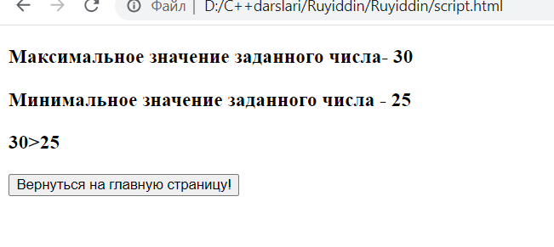

Результат работы программы:

## Индивидуальное задание 2

Объявите две переменные: admin и name.

Запишите в name строку свое имя, например "Ruyiddin".

Скопируйте значение из name в Ruyiddin

Выведите admin (должно вывести «Руйиддин»).

/* IKKINCHI BULIM */

.container3 {

cursor: pointer;

transition-duration: 2s;

width: 100%;

height: 100vh;

background: url(img/jongi.jpg) no-repeat;

background-size: cover;

color: beige;

text-align: center;

}

.container3 h1{

padding-top: 40px;

}

.container3 h1:hover{

font-size: 40px;

color: rgb(223, 11, 148);

}

.container3 h2{ color: yellow;

}

.images {

width: 100%;

height: 300px;

margin-top: 50px;

}

.images img {

width: 33%;

height: 100%;

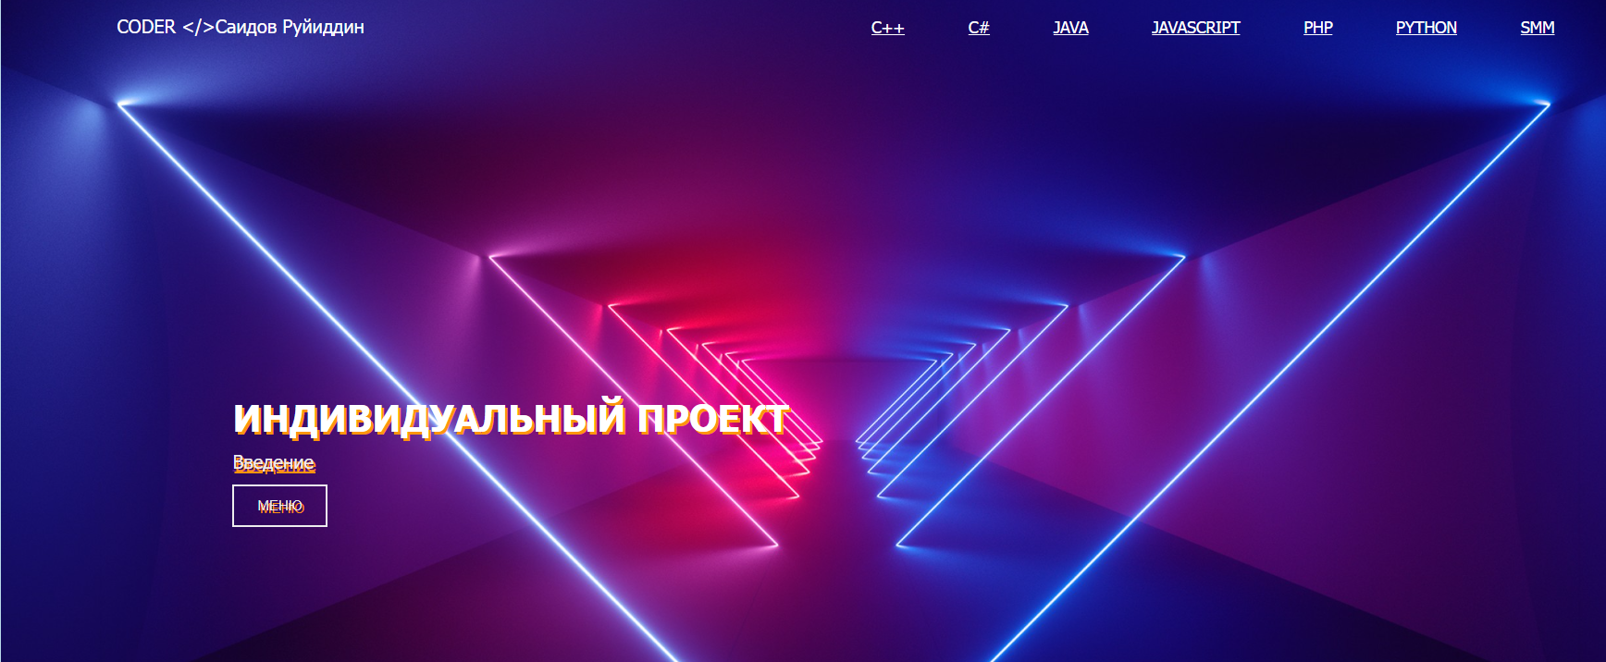

## 

## Индивидуальное задание 3

Напишите скрипт, который будет спрашивать ваш возраст и после ввода возраста уточнять его.

Если нажать Отмена, то скрипт попросит ввести возраст снова, если нажать ОК, то завершит своё выполнение.

/*UCHINCHI BULIM */

.fan ul li input{

margin-top: 50px;

padding: 10px 20px;

border-radius: 6px;

border: none;

cursor: pointer;

background: #f7fa49;

}

.fan ul li input:hover{

font-size: 20px;

color: red;

background: rgb(138, 213, 236);

}

.section {

color: honeydew;

width: 100%;

height: 100vh;

background: no-repeat url(img/jongi2.jpg);

background-size: cover;

margin: 80px 0;

}

.jadval h1 {

text-align: center;

padding: 40px;

cursor: pointer;

color: yellow;

}

.jadval h1:hover{

font-size: 40px;

color: red;

}

.jadval h2 {

padding-right: 28px;

font-weight: 600;

margin: 30px;

cursor: pointer;

animation-duration: 1s;

color: yellow;

}

.jadval h2:hover{

font-size: 30px;

color: red;

}

/* TURTINCHI BULIM */

.section2 {

width: 100%;

height: 100vh;

background: url(IMG/yan3.jpg) no-repeat;

background-size: cover;

padding-top: 850px;

}

.section2 h1{

text-align: center;

color: yellow;

}

.logo3 {

display: inline;

height: 60px;

line-height: 60px;

margin: 100px;

color: #fff;

transition-duration: 0s;

}

.logo3:hover{

font-size: 80px;

color: rgb(7, 245, 27);

}

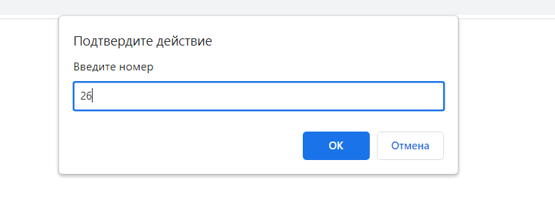

## Индивидуальное задание 4

Результат работы :



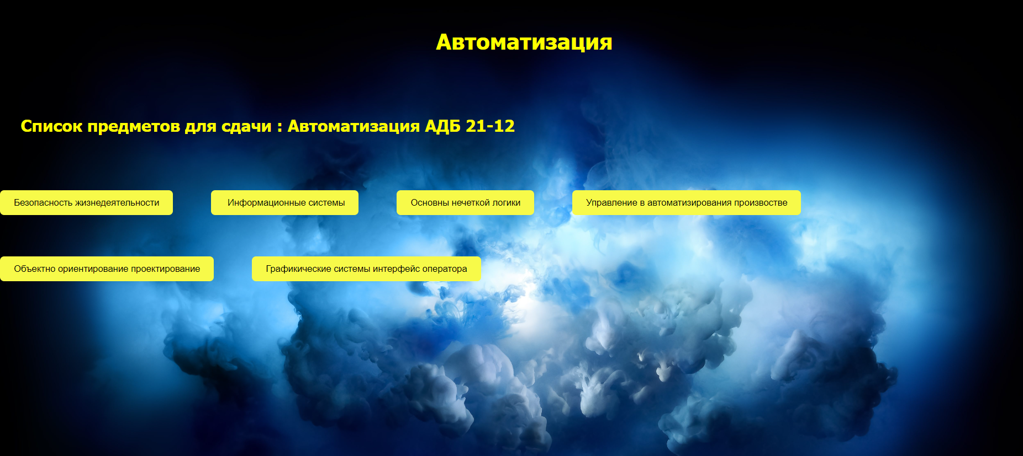

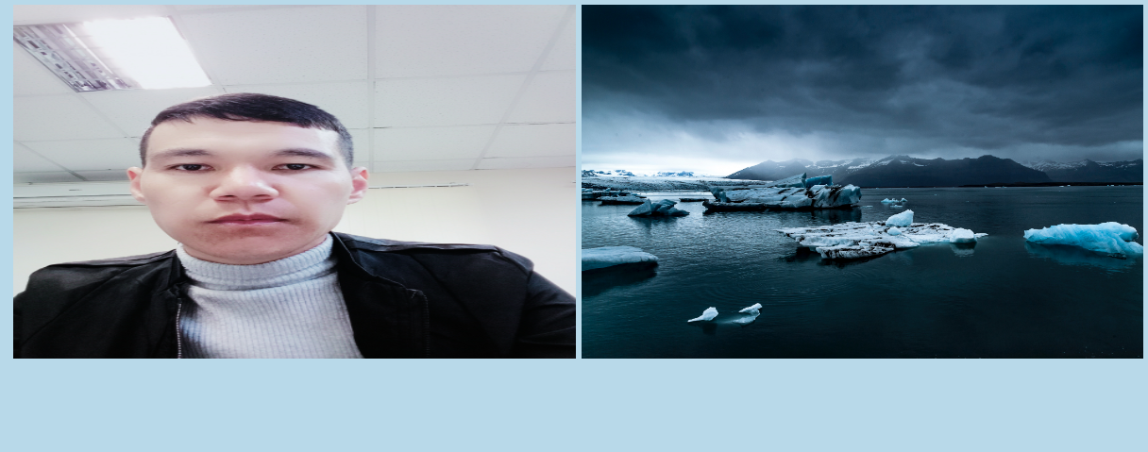

**Вывод**: В ходе данной лабораторной я изучил основы разметки сайтов с помощью HTML, создание скриптов с помощью JavaScript и работу со стилями с помощью CSS.